**Titulka:**

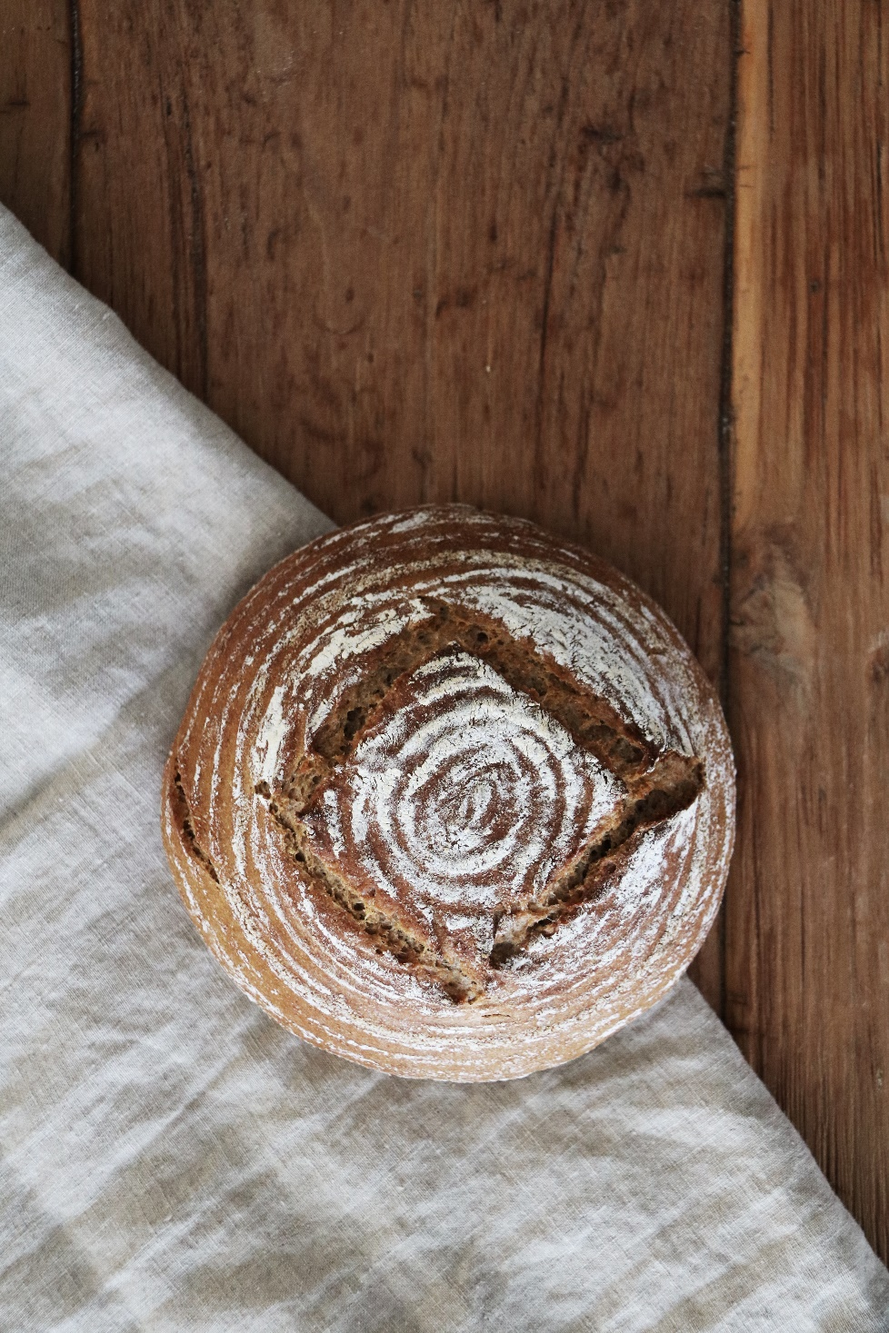

**poznámka:** do 1 casti - teoretickej - odporúčam včleniť aj fotografie, kvásku, rozkvasu, múk, fotografie z procesu pečenia - hnietenie, pečenie, hotové pecne chleba a pod. okrem receptov.

nápad navyše: čo tak dať za receptami ešte aspon dve strany pozitívnych referencii na pečenie kvaskoveho chleba - dve veticky povie každy - žena, muž - čo mu pečenie kváskového chlebíka dáva, prečo pečie, ako ho inšpiruje, chutí a pod. - taka motivácia pre ľudí, ktorý začínajú piecť.

**Názov knihy: KVÁSOK ( podtitul? domáce pečenie z kvásku, všetko o kvásku)**

**Úvod**

Vždy ste túžili piecť s kváskom alebo ste to chceli aspoň vyskúšať? Potom v rukách držíte správnu knihu, ktorá vám v tom bude nápomocná. Dozviete sa tu dôležité informácie o tom ako pracuje kvások a ako sa s ním pečie. Dodá dostatok podpory, ktorú k pečeniu potrebujete a bude tu pre vás aj o pár rokov, keď si budete potrebovať nejaký postup osviežiť.

Na moje kurzy chodia najmä ženy ale i muži, ktorí chcú svojim rodinám dopriať zdravší kváskový chlieb. Konzumácia kváskového chleba prispieva k udržiavaniu zdravej mikroflóry žalúdka zároveň predstavuje základ zdravého stravovania. Na kurzoch pracujeme s cestom, čo na nás pôsobí priam terapeuticky. Pocit vytvárať niečo vlastnými rukami je jednoducho úžasný. Nadchla som vás dostatočne? Pridajte sa k nám a upečte si kváskový chlieb u vás doma! Na základný kváskový chlieb potrebujete zdravý kvások (preferujem žitný), kvalitnú múku, vodu, soľ, rascu, ošatku, obyčajnú rúru na pečenie, dobrú energiu a odhodlanie do práce. Pečenie s láskou sa vám vyplatí!

**Mnohí z vás mňa a môj blog zdravepecenie.sk už možno poznáte. Volám sa Lenka Mančíková a žijem s rodinkou v Rusovciach, mestskej časti Bratislavy. Svoj prvý koláč som upiekla dosť neskoro, až vo veku 21-rokov. Pamätám si, keď som ho vtedy piekla ako moju myseľ zamestnávali všetky tie otázky: Prečo biela múka? Prečo tak veľa cukru, či masla?. Nebola som s tým úplne stotožnená, takže odvtedy mením suroviny, znižujem množstvá a vytváram vlastné recepty. Moja kuchyňa sa stala takým malým laboratórium chutí.**

**To boldom hore nejako upraviť, či skrátiť alebo úplne vyhodiť. To je z blogu.**

Niečo v tomto zmysle, že aj pri kváskovom pečení používam najmä celozrnné múky a bezlepkové múky, ktorým zvyšujem nutričnú hodnotu chlebíkov či koláčov. Čiže, u mňa asi ťažko nájdete recept z čisto bielej múky. A takisto je to v tejto knihe. Nenájdete tu veľa receptov, pretože si myslím, že stačí pochopiť princíp kváskovania (či toto slovo použiť, ja ho nepoužívam), mať naozaj jeden či zopár veľmi dobrých receptov a tie obmieňať len pridaním rôznych vychytávok, ako sú napr. sušené paradajky, cibuľka, orechy či olivy. Samozrejmosťou je chápanie správania sa jednotlivých múk. Napr. celozrnné múky vyžadujú viac vody, z bezlepkových múky napr. teffová múka si tiež žiada pridať viac vody.

Vždy ma teší, keď rodina, susedia a známi výsledok ocenia a povzbudzujú ma do ďalšieho pečenia. Keď som sa po prvýkrát dopočula o kvásku a o jeho prínosoch, pocítila som, že to je cesta, ktorou mám ísť. V skutku fascinovalo ma ako len z múky a vody, a bez použitia kvasníc, môžeme upiecť chlieb. Vždy som rada piekla inak, zdravšie a preto ma lákal živý kvások, ktorý dokáže vytvoriť chutný a telu prospešný chlieb. S jeho použitím piekli ešte naše staré mamy, kedysi dávno to bolo dedičstvo, ktoré prechádzalo z matky na dcéru po niekoľko generácií.

Moje prvé skúsenosti s kváskom siahajú niekedy do roku 2012. Neskôr som sa začala špecializovať na ražný chlieb. Hľadala som totiž na trhu naozaj chutný ražný chlieb s nižším obsahom lepku. A keďže som ho nenašla, povedala som si, že ho upečiem sama. Podarilo sa. V mojom okolí som začala byť známa chutným a zdravým kváskovým chlebom, istý čas som ho piekla známym aj neznámym, ale neskôr, keď sa narodil syn Mathias, moje tretie dieťa, prišiel čas posunúť moje skúsenosti ďalej. Vznikla myšlienka organizovať kurzy prípravy a pečenia kváskového chleba. K ražnému kurzu pribudol aj bezlepkový a takisto sladké pečenie.

Táto kniha vznikla za účelom ponúknuť sumár dôležitých informácií o kvásku pre všetkých vás, ktorí sa nemôžete zúčastniť mojich kurzov či už z dôvodu vzdialenosti alebo pracovnej vyťaženosti. Verím, že v knihe si nájdu svoje aj tí, čo už májú prvé skúsenosti s kváskom. Napísala som ju s láskou a verím, že pre vás všetkých bude užitočným sprievodcom na ceste k chutnému kváskovému chlebu či koláču, ktorý si doma upečiete vlastnými rukami.

***zvýraznená citácia:*** *“V kvásku sme dostali veľký dar. Množiaca sa energia v podobe kvásku pomáha nasýtiť telo i dušu, spája ľudí a rodiny po celé generácie. Jeho sila tkvie v schopnosti rozšírovať sa a ďalej rásť. Niekedy sa jeho sila utlmí, aby potom zas povstala. V mnohom sa nám ľuďom kvások podobá.”*

**Poďakovanie**? ☺

Recepty, informácie a blog o kváskovom pečení nájdete na mojej stránke[www.zdravepecenie.sk](http://www.zdravepecenie.sk).

Na fb Kvások, Zdravé pečenie

**Histéria kvásku**

**Pečenie s kváskom**

Kváskový chlieb tu bol dávno pred nami a tradičným spôsobom sa pripravoval približne do dvadsiateho storočia. Žiaľ potom spoločnosť nastúpila éru tzv. priemyselného chleba s využitím umelo vytvoreného droždia. Začiatok používania droždia/kvasníc pri pečení chleba spôsobilo hotové zemetrasenie. Predstavte si, že ešte aj dnes niektoré pekárne s použitím droždia vytvoria chlieb od začiatku kysnutia až po upečenie len za 40 minút. Za taký krátky čas predsa nie je možné pripraviť nutrične bohatý a zdraviu prospešný chlieb. Prečo? Príprava chutného kváskového chleba trvá takmer jeden deň od rozkvasu, cez kysnutie až po hotový peceň chleba. Nevyžadujú sa žiadne veľké zmeny životného štýlu a myslím si, že v porovnaní s prípravou mnohých koláčov je výroba domáceho kváskeho chleba naozaj jednoduchá. Výsledkom je **živý - nutrične bohatý - chutný -** chlebík.

**Kvások** je organická hmota, ktorá je **základom pre kváskový chlieb**. Vzniká fermentačným procesom, kde aktívne spolu pôsobí múka s vodou. Pri pomalom kvasení vzniká iný druh kvasenia ako pri droždí, ide o tzv. mliečne kvasenie. Tieto **kvasinky pomôžu** **rozložiť v múke lepok** a iné ťažko stráviteľné zložky obilia. Správne vyfermentovaná pšenica potom obsahuje až 18 druhov aminokyselín, komplex uhľohydrátov, ktoré sú bohatým zdrojom energie, B-vitamínov a minerálov železo, zinok či horčík. **Pri droždí vznikajú baktérie tzv. alkoholového kvasenia**, ktoré zbytočne zaťažujú organizmus. Výsledkom je potom prekyslená žalúdočná mikroflóra a ťažké trávenie. Keďže pri výrobe kváskového chlebíka nie je proces uponáhľaný, konzumácia takéhoto pečiva je prospešná pre naše zdravie a imunitu. **Glykemický index kváskového chleba (68)** je taktiež nižší ako pri bežnom chlebe z droždia (100), preto **je lepšou alternatívou pre diabetikov**. Kvások náš organizmus **chráni pred** vznikom nebezpečnej kandidózy, ktorá spôsobuje tráviace ťažkosti, opakované gynekologické a urologické infekcie, oslabenie imunity, či rôzne alergie.

**I. Príprava na pečenie**

Chcete upiecť kváskový chlieb u vás doma? V tejto časti knihy sa dozviete všetko, čo k tomu budete potrebovať. Tak poďme už aj na to! Teším sa, že vás budem sprevádzať.

**Zabezpečte si kvások**

Výsledkom zdravého kvásku je voňavý, zdravý chlebík alebo koláčik. Preto ešte predtým ako sa pústime do pečenia, budeme celkom určite potrebovať kvások. Máte na výber z týchto druhov: **pšeničný, ražný, bezlepkový, špaldový**. Je na vás, aký použijete. Rozhodujte sa podľa toho, čo vám chutí a čo od kváskového chlebíka očakávate. Či chcete **zdravší**, bezlepkový a pod. Zo svojich skúseností, odporúčam ražný, ktorý má aj vysoký nutričný potenciál.

Kvások zoženiete napríklad aj u mňa, mám z jeho prípravou bohaté skúsenosti. Alebo ak sa prihlásite na môj kurz, dostanete kvások priamo na kurze. Takisto máte aj možnosť na internete - na stránke[www.kvások.sk](http://www.xn--kvsok-yqa.sk) - pomocou kváskovej mapy, ľahko nájdete niekoho vo vašom okolí, kto pečie kváskový chlieb a rád sa s vami podelí o **aktívny kvások**. Trochu náročnejšie je kvások si vypestovať doma a treba rátať tiež s tým, že “mladší” kvások nebude mať takú silu, ako ten, ktorý už pomohol upiecť zopár desiatok chlebíkov. Mali by ste o kvásku vedieť, že jeho sila rastie s jeho aktivitou. To znamená, že ak si zadovážite kvások, ktorý sa pravidelne múkou krmí a a udržiava sa aktívny, ste o krok bližšie k chutnému kváskovému chlebu.

**Založenie kvásku**

**To tam treba dať asi raz, len upraviť: múky pridáme tej, z ktorej chceme mať kvások.**

**1. deň**

Do väčšieho skleneného pohára dajte asi 50 g múky a pridajte teplú vodu (cca 50 ml), aby vzniklo tekuté, ale hustejšie cestíčko. Asi ako na lievance. Pohár prikryte potravinovou fóliou a nechajte pri izbovej teplote do druhého dňa odležať.

**2. deň**

Cestíčko premiešajte, môžete ho ovoňať. Malo by byť mierne kyslasté. Pridajte znovu 2 lyžice ražnej múky a teplú vodu podľa konzistencie cesta. Dobre premiešajte a nechajte znovu odležať do ďalšieho dňa.

**3. deň**

V cestíčku by sa mali začať tvoriť bublinky. Premiešajte ho, pridajte opäť 2 lyžice ražnej múky a teplej vody toľko, aby to bola zmes stredne hustá. Nechajte v pokoji do ďalšieho dňa.

**4. deň**

Kvások by mal byť hotový. Má veľa bubliniek, vonia kyslo, má aj tie správne baktérie, ktoré sú zodpovedné za prítomnosť kyseliny. Pri pozorovaní zistíte, že kvások rastie, to znamená, že baktérie spracúvajú múku, pričom tvoria oxid uhličitý.

Keď už spracujú všetku múku, kvások prestane rásť, naopak, začne klesať. Vtedy je správny čas na pečenie.

Kvások vydrží určite 10 až 14 dní. Ak nebudete piecť pravidelne, aspoň raz do týždňa, treba ho raz do týždňa prikŕmiť lyžičkou múky a lyžičkou vody.

Dobre zamiešať a odložiť opäť do chladničky. Ak pečiete pravidelne, netreba sa špeciálne venovať kvásku, staráte sa o neho tým, že si pripravujete rozkvas na pečenie.

**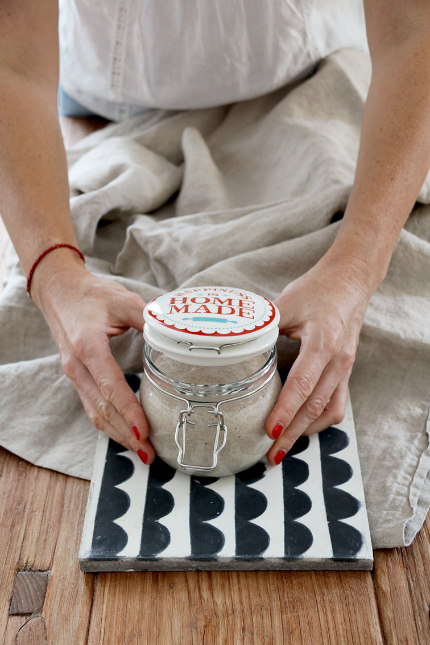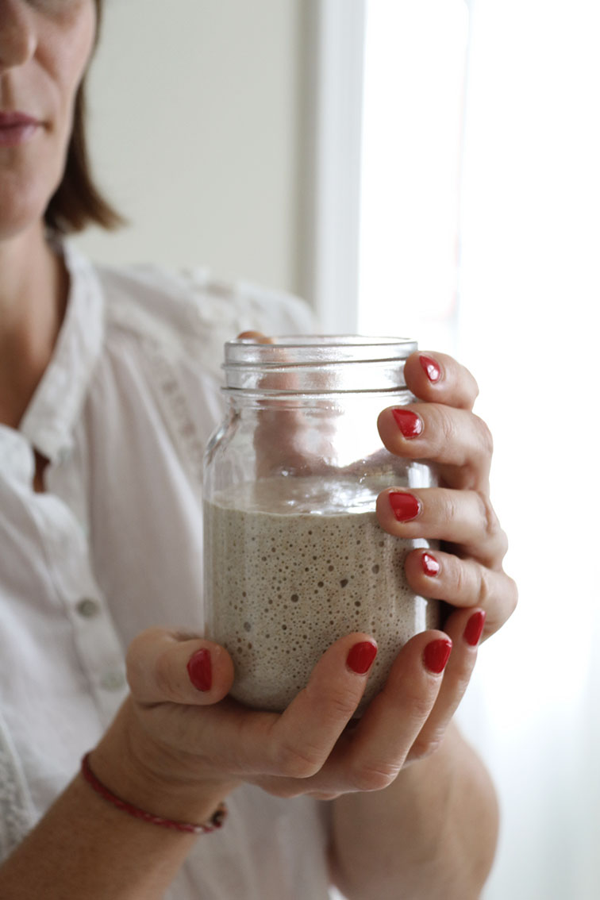**

**Rozkvasenie**

Aj keď sa kvások zvykne robiť z ražnej múky, môžete ho použiť pri pečení s inou múkou. Ak idete piecť napríklad špaldový chlieb, prikŕmte váš ražný kvások špaldovou múkou.

Do kvásku teda pridajte 150 ml vody a 150 ml múky, z ktorej budete piecť chlieb, zamiešajte a nechajte na linke prikryté kvasiť.

Po pár hodinách vám kvások pekne pracuje – spoznáte to podľa bubliniek a toho, že zväčší svoj objem.

Z takto rozkvaseného kvásku na pečenie odoberte znovu dve lyžičky do nádobky a kvások si uložte do chladničky, kde bude znovu čakať na ďalšie pečenie alebo prikŕmenie. Ostatný oživený kvások použite do cesta.

Založenie bezlepkového kvásku:

## Bezlepkový kvások je skvelý z ryžovej, kukuričnej alebo cirokovej múky

## C:\Users\lenka\Desktop\PLOCHA\Zdravépečenie\DENISAFotkymarec2017\hotove do zipu web\IMG_4142.jpgC:\Users\lenka\Desktop\PLOCHA\Zdravépečenie\DENISAFotkymarec2017\hotove do zipu web\IMG_4155.jpgC:\Users\lenka\Desktop\PLOCHA\Zdravépečenie\DENISAFotkymarec2017\hotove do zipu web\IMG_4149.jpg

Ak si chcete založiť kvások, skúste podľa tohto postupu. Ak sa nepodarí, nezúfajte, nie je to Vaša chyba,niekedy sa kvasinky správajú záhadne. Ja preto odporúčam získať kvások už od niekoho, kto pravidelne pečie. Napr. aj u mňa. (ak budem vedieť, či mi to programátor spraví, tak aj na zdravepecenie.sk, v sekcii KVÁSOK bude kvásková mapa)

## ****1. deň****

Do väčšieho skleneného pohára dajte asi 50 g  ryžovej múky a pridajte teplú vodu (cca 50 ml), aby vzniklo hustejšie cestíčko (podobné cestu na lievance). Pohár prikryte potravinovou fóliou a nechajte pri izbovej teplote do druhého dňa odležať. Ak by sa v priebehu dňa vytvorila navrchu voda, vodu zlejte alebo pridajte lyžicu múky.

## 2. deň

Cestíčko premiešajte, môžete ho ovoňať. Malo by byť mierne kyslé. Pridajte znovu 2 lyžice múky a teplú vodu podľa konzistencie cesta. Dobre premiešajte a nechajte znovu odležať do ďalšieho dňa. Opäť, ak sa vytvorí voda, zlejte ju alebo zahustite múkou. Týmto pridávaním múky prikrmujete kvasinky.

## 3. deň

V cestíčku by sa mali začať tvoriť bublinky. Premiešajte ho, pridajte opäť 2 lyžice múky a teplej vody toľko, aby bola zmes stredne hustá. Nechajte v pokoji do ďalšieho dňa alebo večer pridajte ešte lyžicu múky.

## 4. deň

Kvások by mal byť viac-menej hotový. Má bublinky, vonia jemne kyslo, má aj tie správne baktérie, ktoré sú zodpovedné za prítomnosť kyseliny. Pri pozorovaní zistíte, že kvások rastie, to znamená, že baktérie spracúvajú múku, pričom tvoria oxid uhličitý.

Ak by sa vám kvások nepozdával, môžete v uvedenom postupe pokračovať viac dní (asi 7 dní). Mal by preukazovať nejakú akciu v podobe bubliniek a mierneho rastu. Neporovnávajte ho ale s lepkovým ražným! Má inú konzistenciu, vôňu i chuť.

Pri zakladaní kvások udržujeme pri izbovej teplote, najlepšie v uzavretom priestore – napr. v zatvorenej rúre. Ak by sme chceli pomôcť kvásku, môžeme občas rozohriať rúru na 40 stupňov.

Po založení ho odložte do chladničky. Keď sa budete chystať piecť,  namnožíte si požadované množstvo, po jeho rozkvasení si odložíte dve lyžice na ďalšie pečenie a zvyšok použijete do receptu.

**Máte kvások, buď ste si úspešne kvások založili alebo získali od niekoho, čo teraz s ním?**

Zázrak z múky a vody je už u vás doma. Nič pridané navyše, čo človek umelo vytvoril. Máte trochu trému, predtým ako poprvýkrat zavediete do praxe? Nemusíte sa obávať, gro práce aj tak za vás urobia **baktérie a kvasinky** všade okolo nás, v múke, vode. Podľa použitej múky môže byť kvások rôzny. V mojej chladničke nájdete viac druhov a aj na [kurzoch](http://www.zdravepecenie.sk/kvaskove-pecenie/kurzy/kurzy-kvaskoveho-pecenia-2/) používam **ražný celozrnný, bezlepkový ryžový a špaldový celozrnný kvások**.

Ak máte záujem, napíšte mi, viem vám zaobstarať akýkoľvek kvások. Kvások posielam dokonca aj poštou. Nemajte strach, cestu prežije. Mám to overené. ☺

**Starostlivosť o kvások**

Keď je kvások aktívny, zväčšil svoj objem. Potom ako ste kvások úspešne prikŕmili, uskladnite

ho uzatvorený v chladničke. Môže sa stať, že trochu vytiečie. To vôbec nevadí, práve naopak. Je to

znak, toho, že sa baktériám v kvásku vodi dobre. **Fermentačný proces** (kvasenie) totiž pokračuje aj

po vložení do chladničky. Kvasinky v kvásku žijú neustále, vďaka čomu môžeme piecť doma

chutný chlebík jeden za druhým. **Kvások vydrží v chladničke 7 dní**. Potom ho treba opäť

prikŕmiť. Ak pečiete aspoň raz za týždeň a robíte z neho rozkvas, už prikrmovať dodatočne

nemusíte. Kvások si môžeme zamraziť, nasušiť, rozdať.

Prikrmovanie kvásku

Ak nepečiete aspoň raz za týždeň, o kvások sa treba postarať. Raz za 7 dní mu pridáme lyžičku múky a vody a dobre zamiešame.Odložíme do chladničky a opäť máme týždeň na to, aby sme buď z neho niečo upiekli alebo ho opäť len prikŕmili.

Kvások v chladničke vyzerá asi takto:

FOTO kvásku

Tip: ak budete robiť rozkvas a v lete budú sa okolo neho točiť vínne mušky, dajte nádobu s kváskom do vypnutej rúry. Ja ho tam takto schovávam. ☺

Kvások vonia kyslo vtedy, keď je hladný. Inak povedané, kvasinky potrebujú nakŕmiť múkou a vodou. Môže sa stať, že kvások zhustne o niečo viac, vtedy pridajte trošku teplej vody a nechajte ho aktivovať dlhší čas vonku, prípadne ho vložte do teplej rúry. Ale pozor, neupečte ho. :-)

**Typy kvásku = typy múky**

* *Ražný kvások –  ražná celozrnná,*
* *Bezlepkový – ryžová, kukuričná alebo ciroková múka*
* *Špaldový – špaldová celozrnná alebo biela múka.*

**Múky a ďalšie suroviny na chlieb**

Okrém kvásku ovplyňuje kvalitu chleba aj múka, ktorú sa rozhodneme použiť na pečenie chleba. **Múka** je základna ingrediencia na pečenie kváskového chleba a pri jej použití sa fantázií medze nekladú. Keď budete piecť pravidelne, mali by ste mať doma, čo najviac druhov - **ražnú, pšeničnú, špaldovú** alebo aj **pohánkovú, pšenovú,** či **cirokovú** apod… Ak používame ražný kvások, pečieme s ražnou chlebovou či celozrnnou múkou. Mojou srdcovkou je **celoražný kváskový chlieb**, ale pre vás bude na začiatok jednoduchšie pridať tretinu pšeničnej múky, vďaka ktorej bochník na chleba dostatočne vyrastie.

**Raž** - nie je nad kváskový ražný chlebík. Poviem vám tajomstvo - keď sa vám podarí upiecť kyprý a chutný ražný chlieb - dokážete upiecť akýkoľvek kváskový chlieb. Cesto na ražný chlieb je hutné a ťažšie sa s ním pracuje, ale výsledok stojí za to. Naozaj!

**Pšenica -** v súčasnosti býva často opomínaná a myslím, že je to aj škoda. V kombinácií s ražnou či špaldovou múkou vytvorí pšenica pritom tie najlepšie bochníky kváskového chleba. Na ďalšej strane je tu problém menom **celiakia - intolerancia na výrobky z pšenice**. Podľa amerických vedcov je však skutočný problém v štiepení pšenice v ľudskom organizme len vtedy, keď chýba enzým, ktorý ju dokáže natráviť. Prieskumom sa zistilo, že kváskový chlieb tento problém rieši vďaka šikovným baktériam. Na rozdiel od **chleba s droždím**, ktorý tráveniu nepomáha.

**Špalda -** zdravší druh pšenice obsahuje väčšie množstvo vitamínov a minerálnych látok a stimuluje náš imunitný systém. Špalda je ľahšie stráviteľná a má príjemnú orieškovú chuť. Vedeli ste?

**Typové označenie múk**

Určite ste si už všimli, že múky mávajú aj číselné označenie. Viete, čo znamenajú **T 450, T 650 či T 600**, ktoré udáva výrobca na obale? Čím vyššie číslo, tým bohatšia je múka na obsah minerálnych látok (obsah na 100g). Kým obyčajná hladká múka má v priemere **T 600**, špaldová chlebová až **T 1000** a viac. Podľa toho takisto vieme, nakoľko bolo zrno pri mletí očistené. Nízke hodnoty znamenajú vysoký obsah lepku a vysoké hodnoty nižší obsah lepku. Typ múky rovnako určuje aj použitie múky. Silnejšie múky sú dobrým základom pre prípravu domáceho chleba.

**Bezlepkové múky**

Namiesto vopred pripravených zmesí si radšej namiešajte zmes, ktorá vám vyhovuje. Vyskúšajte napríklad zmiešať pohánkovú s teffovou či cirokovou múkou. Bezlepkové múky sa budú vždy svojimi vlastnosťami odlišovať od pšeničnej či špaldovej múky, ktoré obsahujú **lepok**.

Pripravte sa na to, že sa s nimi pracuje ťažšie ako s “lepkovými” múkami, kedy je cesto poddajnejšie. Viacerých od bezlepkových múk odrádza chuť, ktorá je trochu iná ako s použitím lepkových múk. Na mojom bezlepkovom kurze sa učíme ako upiecť chutný **kváskový chlieb bez lepku**. Naozaj je to možné!

**Druhy bezlepkových múk:**

**Ryžová**

**Múka z čiernej ryže**

**Múka z červenej ryže**

**Karobová múka**

**Šáchorová múka**

**Tapioková múka**

**Teffová múka**

**Pšenová múka**

Pšeno poznáme už takmer všetci. Asi milimeter veľké žlté guličky vznikajú lúpaním prosa. Vedeli ste, že do príchodu ryže na európsky kontinent tvorilo pšeno dôležitú súčasť bežnej stravy našich predkov? Pšeno bolo objavené ešte v prehistorickom období v Etiópii, kde ho miestni obyvatelia konzumovali na dennej báze. Afričania takisto aj dnes s obľubou konzumujú túto cennú obilninu, ktorá sa postupne rozšírila na ďalšie kontinenty Indiu a Áziu. Do Európy sa pšeno dostalo ešte pred príchodom zemiakov a kukurice. Táto potravina sa stala základom pre výrobu chutných jedál: chleba, kaší, sladkých sušienok, rizota a pod. A nie náhodou, pšeno je bohatým zdrojom sacharidov, aminokyselín, vlákniny a draslíka, horčíka, fosforu, železa, či medi. Prácu s pšenovou múkou si môžete otestovať pri príprave sušienok pre deti alebo aj chleba. Najlepšie urobíte, keď pšenovú múku skombinujete s ďalšími bezlepkovými múkami, ktoré obsahujú zdravú náhradu lepku, aby cesto držalo dobre pokope (napr. tapiokový škrob/múku). Vždy, keď pri pečení použijete aj pšenovú múku, navýšite tým aj výživovú hodnotu jedla.

**Slnečnicová múka**

Slnečnicová múka sa môže používať ako náhrada za mandľovú múku, ktorá je zvyčajne oveľa drahšia. Môžete si ju pripraviť aj sami doma. Ako na to? Jednoducho, na niekoľko hodín namočíte slnečnicové semienka, ktoré si následne vysušíte v sušičke a nakoniec na jemno pomixujete vo vysoko otáčkovom mixéri (nádoba na suché mletie). Ale pozor, orechy a semená rýchlo oxidujú, preto ak takto pripravenú múku nepoužijete okamžite, dobre ju uskladnite, najlepšie zamrazte. Slečnicovú múku si môžete zadovážiť aj v obchode, aj keď to nie je tak bežná komodita, takže ju pripravuje len pár mlynov. Pri výrobe sa z olúpaných semien za studena vylisuje olej a zostatok sa pomelie na jemnú múku. Je dobre vedieť, že **táto múka má o 30% vyššiu nutričnú hodnotu ako keby sa pomleli len semená.** Má vysoký obsah bielkovín a obsahuje vitamíny B1, B3 a minerály ako horčík, železo, vápnik, meď, mangán, selén a fosfor.

**Gaštanová múka**

Táto múka k nám na Slovensko prichádza ako inšpirácia z Talianska, kde ju často používajú pri príprave lievancov a palaciniek, koláčov a sušienok. Alebo aj na prípravu slávnej Castagnaccio – gaštanovej torty z Toskánska, ktorá je vyrobená len z gaštanovej múky spolu s píniovými orieškami, hrozienkami a rozmarínom. Charakter gaštanovej múky vychádza z jej zemitosti, vďaka čomu jedlá pripravené pomocou tejto múky majú dosť prenikavú chuť. Cestu takisto dodáva potrebnú hustotu, konzistenciou pripomína pšeničnú múku. Gaštanovú múka sa získava z pomaly sušených gaštanov pri nízkej teplote (okolo 45°C), potom sa ošúpu, preosejú a pomelú. Keď ju použijete vo svojej kuchyni, určite neoľutujete. Je to výborný zdroj vitamínu C, kyseliny listovej, mangánu, medi a draslíka. Je dobrou voľbou aj pre diabetikov. Neodporúča sa používať len pri alergii na orechy. Odporúčam na začiatku pridávať po menších množstvách.

**Kokosová múka**

Vzniká ako sekundárny produkt pri výrobe kokosového oleja. Dužina kokosových orechov sa usuší a následne sa mechanickým lisovaním za studena získa kokosový olej, zvyšná dužina sa pomelie na prášok. Kokosová múka je bohatá hlavne na vlákninu a proteíny a zdravé tuky. Takisto obsahuje nízky obsah cukrov a má nízky glykemický index. Dokonca ešte o niečo nižší ako v prípade mandľovej múky. Kokosovú múku môžete používať ako prímes do rôznych receptov, ale ak sa ju rozhodnete použiť bez kombinácie s inými múkami, mali by ste vedieť, že pri pečení absorbuje veľa vody.

**Mandľová múka**

Mandľová múka sa získava zomletím vysušených neblanšírovaných mandlí. Kúpite ju väčšinou v bio obchodoch, kde ju dostanete v dobrej kvalite. Ak máte čas, pripravte si ju ľahko aj u vás doma. Mandle namočte a nechajte pár hodín klíčiť, následne blanšírovaním zbavte šupiek a dostatočne dlho vysušte v sušičke. Potom už len mandle pomixujte na múčku v suchej nádobe rýchlootáčkového mixéra a mandľová múka domácej kvality je na svete. Má vysoký obsah živín (horčík, vápnik, draslík, železo, zinok, riboflavín, tiamín, kyselina listová), bielkovín a nízky podiel sacharidov a cukrov. Pri pečení dodáva koláčom vlhkosť, na rozdiel od iných bezlepkových múk.

**Pohánková múka**

Pohánka predstavuje hodnotnú pseudocereáliu, ktorá je zároveň bezlepkovou potravinou. Rôzne štúdie preukázali, že pohánkové múky obsahujú vysoké množstvo vitamínov B1 a B2, ako aj medi, mangánu, draslíka a zinku v porovnaní s pšeničnou múkou či ryžou. Pohánka má tiež vysoký obsah aminokyselín, lyzínu a niacínu. Rovnako sa môže pochváliť druhým najvyšším obsahom proteínov zo všetkých obilnín (iba ovsená múka obsahuje viac). Pohánková múka je jednoducho skvelou voľbou pre pekárov. Vyrába sa tradičným spôsobom pomocou mlynských kameňov z mechanicky olúpanej pohánky. Okrem pohánkovej kaše, lievancov či sladkého pečiva si z nej a v kombinácii s ďalšími múkami pripravíte chutný bezlepkový chlieb. Nedám na ňu dopustiť, používam ju veľmi často. napr. aj  [dmBio](http://www.dm-drogeriemarkt.sk/sk_homepage/dm_znacka/dm_vlastne_znacky/produkty_dmbio/dm-bio-produkty/muka_obilniny/855170/dm_bio_161720_pohankova_muka_500g.html)

**Ciroková múka**

Cirok má dlhú históriu – až niekoľko tisíce rokov v Afrike a Indii. Dnes sa toto všestranné obilie pestuje a používa na celom svete. Jeho schopnosť znášať zlé podmienky pre rast, bolo jedným z popredných amerických plodín, a to najmä s rastúcim záujmom o bezlepkové potraviny. Ciroková múka je vhodná na pečenie chleba, pečivo i sladké koláče. Jej chuť sa veľmi podobá pšeničnej múke. Ciroková múka patrí k bezlepkovým múkam, ktoré majú **najnižší glykemický index**.

**Nopálová múka**

Tento druh bezlepkovej múky pochádza až z ďalekého Mexika a predstavuje významne zdravšiu, chutnejšiu i lacnejšiu variantu obyčajnej múky. Získava sa z kaktusu čelade Opuntia ficus indica-copena. Spracovanie nopálu do múčky prebieha nasledovne: po zbere a očistení kaktusových listov sa dužina nareže na malé kúsky. Dužina sa potom suší vo veľkých konvektoroch pri teplote 50 ° C a potom sa pomelie na múku. Na rozdiel od pšenice a kukurice, rastie kaktus Opuntia rýchlejšie a prakticky bez ľudskej pomoci. Rovnako má nižší obsah tuku a vyšší obsah vitamínov. Čím vyšší je podiel kaktusovej (nopálovej) múky v chlebe, tým zdravšie bude vaše jedlo. Pritom nemá vôbec výraznú chuť, takže v kombinácii s inými múkami sotva rozpoznáte inú chuť. Okrem vysokého množstva vitamínov a minerálov, ktoré táto múka obsahuje, úspešne znižuje hladinu cukru v krvi, čím napomáha pri liečbe cukrovky typu II. Pridáva sa hlavne ako prímes múky do pečiva a chlebíka. Je bohatým zdrojom nerozpustnej aj rozpustnej vlákniny.

A dočítala som sa, že nakoľko tráviaci trakt tvorí veľké množstvo nečistôt, pri pravidelnej konzumácii pečiva s obsahom nopálovej múky dôjde k postupnému uvoľňovaniu usadenín v črevách, ustanú problémy s nafukovaním a dochádza k celkovej regenerácii organizmu a prílivu energie. https://www.facebook.com/images/emoji.php/v7/fa5/1.5/16/1f642.png

**Ostatné prímesy**

Pri príprave kváskového chleba nezabudnite na **soľ**, najlepšie himalajskú soľ, ktorá je zdravšia a

podľa mňa chutí lepšie. Dobré je riadiť sa množstvom podľa receptu, chlebík bez soli totiž nemá

žiadnú chuť. Kchlebu už tradične patrí aj **rasca**, ale môžete vyskúšať aj čili a rôzne bylinky.

Odporúčam pridať aj zmes **semienok** (napr. zmes slnečnica, tekvica, mak, ľan), poprípade prihoďte

aj chia, ktoré budú v chlebíku príjemne chrumkať. Predtým ako semienka pridáte do cesta, namočte

ich na pár hodín do vody, príjemne naboptnajú a stanu sa pre telo ľahšie stráviteľnými.

Takisto viete pridať **uvarený zemiak, tekvicové pyré, rôzne obilninové kaše.**  Obzvlášnite tým chúť kváskového chleba a zvýšite jeho nutričný potenciál.

***zvýraznená citácia:*** *Kysnutiu pomôžete, ak do cesta na kváskový chlieb, pridáte lyžicu medu*

*,sladenky alebo ryžového sladu.*

*Tipy pri bezlepkovom pečení:*

*Pridaním lyžice karobovej múky do receptu získa pečivo tmavšiu farbu. Nakoľko bezlepkové múky sú väčšinou bledé. Navyše má priaznivý vplyv na trávenie a znižuje hladinu cholesterolu v krvi.*

*Chia múka – chia výborne zahusťujú, podobne ako ľanové semiačka. Preto sú pri bezlepkovom pečení veľmi vhodné. Sú zdrojom draslíku, železa, vitamínov skupiny B a antioxidantov.*

*Amarantová múka má veľmi výraznú chuť i vôňu, pre zvýšenie nutričných hodnôt pečiva odporúčam pridať maximálne 10% z celkového množstva múky.*

**Pomôcky na pečenie chleba**

**Ošatka**

Na to, aby ste upiekli chlieb u vás doma, potrebujete formu - **ošatku** ako majú aj profesionálni pekári. **kysne cesto na chlieb v druhej fáze kysnutia**. Pozor,v ošatke sa chlieb nepečie. V nej iba **kysne cesto na chlieb v druhej fáze kysnutia**. Pri kváskovom chlebe tento proces trvá 3 až 6 hodín alebo aj celú noc, keď cesto fermentuje v chladničke.

Ošatku neumývame. Len ju po použití dame dobre vyschnúť, prípadne jemne zoškriabeme zvyšky cesta.

Tesne pred pečením cesto vyklopíte z ošatky na horúci plech alebo kameň na pečenie. Cesto môžete nechať kysnúť aj v miske alebo košíku, ktorý vysteliete utierkou a dobre poprášite múkou. Ale aj tak sa vám môže stať, že sa cesto prilepí. Ošatku odporúčam vždy dobre vysypať napr. pohánkovou alebo nejakou celozrnnou múkou alebo najlepšie škrobom a po pečení očistiť od zvyškov múky. Profesionálne ošatky sú zhotovené z prírodných materiálov práve preto, aby neovplyvňovali chuť ani vôňu chleba.

Poznáme pedigové a celulózové ošatky.

Bežné pekárske **ošatky z pedigu –** sa na Slovensku predávajú už dvadsať rokov. Takéto ošatky se zvyknu vyrábať z prírodného materiálu – pedigu – väčšinou o hrubke od 7,5 mm až 8 mm. Najžiadanejšie na trhu sú guľaté alebo oválné tvary. Pri pedigových ošatkách by ste mali dbať na správnu udržbu. Výrobcovia odporúčajú približne po štyroch rokoch vymeniť ju za novú.

**Ošatky z celulózy** – sú vyrobené z lisovanej celulózy - technologicky novšie i ekologickejšie. Navyše pečenie s nimi je jednoduchšie. Stačí ich jemné poprášiť múkou tesne pred vložením cesta do ošatky a po vykysnutí ľahko vyklopíte bochník chleba na plech. Už žiadne lepenie cesta na steny ošatky. Pre mňa sú celulózové ošatky jednoznačne najlepšie. Rôzne ošatky viete kúpiť  u mňa, stačí mi poslať mail, správu na **Fb Zdravé pečenie** alebo aj počas mojich kváskových kurzov.

Ošatka má aj ďalšiu úlohu: **pomáha** **vyformovať cesto do tvaru bochníka**. Existujú ošatky s motívom srdca, pšeničného klasu alebo slnka, ktorý ľahko dosiahnete, keď naplníte obrázovú alikáciu v strede ošatky semienkami maku či sezamu. Čo sa týka veľkosti záleží na vás, ale väčšina ošatiek je na kilový chlebík, niektoré typy na 500 až 750g chlieb.

Ako zvoliť správnu veľkosť ošatky? Dopísať.

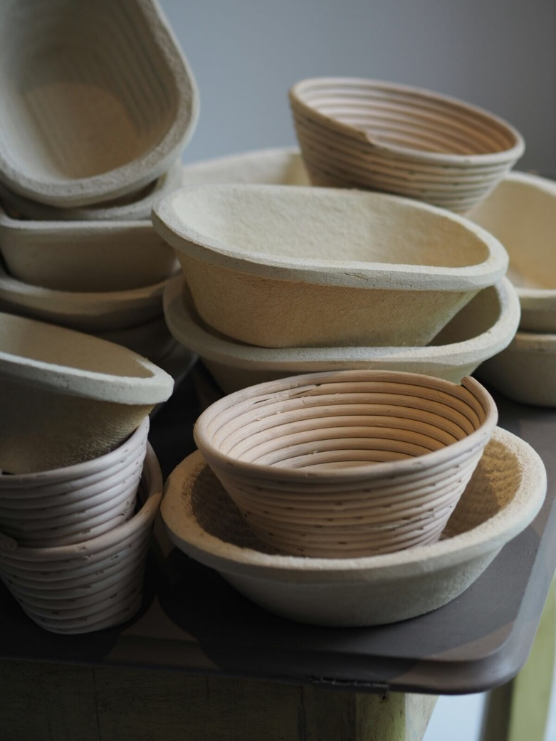

**Plech/kameň na pečenie chleba**

Bez tejto pomôcky sa vskutku nezaobídete - chlebík treba na niečom upiecť. Je na vás, či to bude klasický plech alebo kameň na pečenie chleba, ktorý pochádza zväčša zo zmesi kremíka, horčíka a

hliníka. Vďaka tomu má ideálnu tepelnú odolnosť a je zdravotne nezávadný. Väčšinou sa

predáva spolu s lopatkou na výber chleba/pizze z rúry. Na tento účel dobre poslúži aj kus žulovej dosky, ktorou sa obkladajú napr. krby. Za malo peňazí slúži veľmi dobre. Odporúčam!

**Rúra na pečenie chleba**

Kváskový chlieb doma upečiete v plynovej i elektrickej rúre bez problému. Ide hlavne o to, aby teplota v rúre dosahovala maximálnu teplotu **aspoň 250 °C**. Máte možnosť nastaviť ešte vyššiu teplotu, tak ešte lepšie - **prvých 15 minút** pečte chlieb na **270 °C**.

Ak by fungoval len jeden ohrev, chlieb bude nedopečený a vaša práca výjde nazmar. Takže

predpokladom chutného kváskového chleba je aj rúra, ktorá pečie na jednotku. Pokiaľ nemáte parnu rúru, budete potrebovať na pečenie dva plechy: na jeden na chleba a druhý na zaparenie.

**Ďalšie dôležité potreby**

* kuchynský robot na vymiesenie cesta (viac ako 500g)
* keramická alebo sklenená miska, v ktorej budeme cesto spracuvávať
* fólia / čistá plastová igelitka, ktorou prikryjeme cesto počas fermentácie
* váha na váženie ingrediencií
* múka/škrob na vysypanie ošatky, aby sa cesto neprilepilo na ošatku
* papier na pečenie
* utierka /ľanové vrecúško na lepšie skladovanie chleba
* lopárik alebo tvrdší kartón, kde vyklopíme chlebík na papier na pečenie a presunieme ho na rozpálený plech do rúry

**II. Správne načasovanie - tajomstvo úspechu**

Už ste sa skamaratili s kváskom a teraz sa zamýšľate ako to všetko budete stíhať - piecť, pracovať, starať sa o rodinu a pod. Nemusíte sa obávať, budete potrebovať len trochu času, aby ste zladili všetky činnosti. Tajomstvo úspechu tkvie v dobrom načasovaní. Vôbec to nie je také zložité, ako to môže na prvý pohľad vyzerať. **Na mojich kurzoch dávam tipy**, ako pečenie načasovať tak, aby zvládla piecť aj mamina detí či žena pracujúca na plný úväzok. Skúste sa zamyslieť nad tým, čo musíte zariadiť, kam by ste chceli ísť a kedy by ste chceli upiecť čerstvý chlebík a začnite plánovať. Príprava kváskového chleba si nevyžaduje vašu stálu prítomnosť, potrebuje najmä dobré plánovanie. Teplota počasia ovplyvňuje vždy pokojovú teplotu u vás doma - takže **pri teplote vyššej nad 22 °C** **potrebuje rozkvas o niečo** **menej času** a rovnako prvé (cesto na chleba) i druhé kysnutie (bochník v ošatke).

**Raster - tabuľka**

**Kváskové pečenie nie je náročné na našu prácu, potrebuje však čas na to, aby cesto správne nakyslo.**

**Fázy pečenia**

**Príprava rozkvasu** - viac hodín, napr. cez noc alebo cez deň. Zatiaľ my môžeme pracovať alebo spat.(cca 8 až 12 hodín). V prípade letných mesiacov sa čas skracuje.

**Zmiešanie surovín** - pár minút

**Kysnutie v mise** - cca 1 hodina

**Zamiesenie cesta a vytvorenie bochníka** - do 15 minút

**Kysnutie v ošatke pri izbovej teplote** – 2 až 6 hodín, záleží od teploty a druhu cesta. Test prstom.

**Pečenie chleba** - približne 35 až 40 minút

Uvedené časy kysnutia platia pri bežnej izbovej teplote okolo 20 stupňov. Ak pečieme v teplejších mesiacoch roka, treba rátať so skrátením časov, ak je teplota nižšia, naopak, časy sa nám predĺžia.

**Ako na rozkvas - tzv. aktívny kvások?**

Vezmete celé množstvo kvásku z nádobky (aspoň 2 lyžice), dáte do väčšej nádoby a pridáte k nemu potrebné množstvo múky a vody, ako sa uvádza v recepte. Rozkvas sa robí pri izbovej teplote, prikrytý, aspoň 8  až 12 hodín. Z takto rozkvaseného kvásku odoberiete 2 lyžice do nádobky na ďalšie pečenie a odložíte do chladničky. Zvyšok použijete na upečenie čerstvého chleba či koláča.

A či to takto nejako nezvýrazniť – pečenie prvého chleba, viď dole.

**PEČENIE PRVÉHO KVÁSKOVÉHO CHLEBA**

**Ak ste si založili alebo získali kvások, môžete sa vrhnúť na prvý chlebík.**

**1. Najprv si skúste uvedomiť, kedy bude pre vás najlepšie piecť. Kedy budete doma – doobeda či poobede? Ja používam najmä tieto dve možnosti:   
- Mám čas doobeda, tak si rozkvas pripravím tesne pred spaním, ráno zarobím cesto a to buď okolo obeda upečiem alebo nechám v chladničke tak dlho, ako potrebujem.  
- Mám čas poobede (po práci), tak si skoro ráno pred odchodom do práce zarobím rozkvas a cesto z neho zarobím podvečer, keď prídem z práce a pečiem buď neskoro večer alebo opäť v spolupráci s chladničkou až na druhý deň ráno pred prácou.**

**2.Spravte si rozkvas – viď niekde text. Ak by sa Vám zdal prekysnutý, stačí pridať lyžicu múky, zamiešať a rozkvas sa Vám odmení do hodinky tým, že vybehne hore a vtedy viete, že je čas zarobiť na chlieb. V letných mesiacoch alebo v prekúrených bytoch môže byť rozkvas hotový aj za kratší čas ako 8 až 12 hodín. (niekedy aj 5 či 6 hodín)**

**3. Z rozkvasu si odložte opäť do nádobky na ďalšie pečenie dve lyžice. Ak by ste mali viac, nevadí. Môžete si ho zamraziť, usušiť, darovať niekomu alebo spraviť lievance či vafle. Strana …**

**4.Zamiešanie cesta podľa konkrétneho receptu. Ražné a bezlepkové chleby odporúčam len jednoducho zamiešať varechou či lyžicou, v prípade väčších chlebov si kľudne pomôžte s mixérom. Pri receptoch s múkami s vyšším obsahom lepku odporúčam miesiť ručne alebo v mixéri aspoň 10 až 15 minút a takisto aspoň 1 či 2x cesto v mise preložiť. Lepok to má rád.**

**5. vkladanie cesta do ošatky - nezabudnite vybrať správnu ošatku podľa toho, aký veľký chlebík idete piecť, cesto môže kysnúť aj v cedníku, do ktorého date dobre múkou vysypanú utierku.**

**Kysnutie je veľmi individuálne, záleží od sily kvásku aj teploty v miestnosti. Ak by sa Vám chlebík zdal prekysnutý, odporúčam ho vybrať z ošatky, znovu preložiť a stočiť do ošatky. Do hodiny či dvoch vám chlebík správne vybehne.**

**6. príprava rúry - tento krok neurýchľujte, raz som to spravila a chlebík sa mi v rúre roztiekol. Rozohriatie rúry a plechu v nej je veľmi dôležité, najmä, ak pečiete na kameni, ktorý nestačí rozohriať 30 minút. Zvyknem až hodinu. Do rúry vložím plech na pečenie chleba zhruba do stredu a jeden starý plech na záparenie na dno rúry. Zapnem ju na 250 stupňov a funkciu ohrev z hora a zdola.**

**8. vyklopenie cesta do rúry – máme dva spôsoby: buď cesto vyklopíme z ošatky rovno na rozpálený plech v rúre alebo si pripravíme papier na pečenie a ten dáme na dosku na krájanie, vyklopíme chlebík a pomocou papiera na pečenie ho pekne presunieme na plech či kameň na pečenie. A hneďv tom momente chrstneme na horúci spodný plech pripravenú vodu - asi 2 dcl a rýchlo zatvárame rúru. Aj keď vám cesto neprekyslo, môže sa vám na začiatku trošku rozlievať. Ale práve dobre rozohriata rúra a zaparenie Vám napomôže peknému “vyskočeniu” chlebíka.**

**9. Pečenie - pečieme 10 - 15 minút pri 250 stupňoch a potom vyberieme zaparovací plech. Znížime teplotu na 200 stupňov a dopekáme ešte asi 25 min.**

**10. Kontrola upečenia: či je chlebík dobre upečený zistíme tak, že na neho poklopeme a tento zvuk by mal znieť duto. Položíme chlebík na mriežku a rozrežeme, až keď je dobre vychladnutý. Najlepšie je krájať až po pár hodinách, minimálne po hodine.**

**foto**

**Spojenie ingrediencií**

Podľa receptu na kváskový chlieb si pripravime potrebné množstvo rozkvasu, múky, vody, soľ a rascu. Suroviny môžete zmiešať pomocou špachtle na cesto alebo aj ručne. Ak pečiem kilový chlieb, rada používam mixér na hnietenie cesta. Cesto je vďaka tomu lepšie vypracované a ja ušetrím čas navyše. Teraz je čas na prvé kysnutie.

**foto**

**Prvé kysnutie**

Pamätajte na prikrytie cesta igelitovou fóliou, v mojom prípade igelitovou čiapkou do sprchy ☺ (foto) Naozak, igelit pomáha kysnutiu.

Bez prikrytia b oschlo. Medzi tým ako cesto kysne, je dobre prekladať ho. Po každej hodine preložte jeden-krát. V prípade, že nemáte čas, túto fázu môžete preskočiť alebo ju skráťte na pol hodinu. Mnohé moje recepty sú bez prekladania. Prekladaniu sa venujem iba pri finálnom vytvarovaní bochníka na doske.

**foto**

**Vytvarovanie bochníka**

Najprv si dobre pomúčime dosku alebo silikónovú podložku na vaľkanie a pomocou stierky vyklopíme cesto. Začneme hnietiť rukami, konkrétne **hranami dlaní**, a popritom ho pomaly otáčami, aby sme celé cesto dobré spracovali. Keď už cesto nelepí, je pripravené na preloženie do ošatky, kde bude pokračovať v kysnutí. Podľa toho, aký ma ošatka tvar, či je ovalná alebo guľatá, do takého tvaru formujeme náš bochník chleba. **Cesto uložíme spojom nahor**, aby sa po preklopení na plech nachádzal v spodnej časti chleba. Ak chcete, aby bol chlebík dekorovaný semienkami s motívom v ošatke - srdce, slnko, pšeničný klas - vysypte ošatku semienkami ešte pred vložením bochníka na posledné kysnutie.

**foto**

**Druhé kysnutie**

Bochník chleba začína kysnúť v ošatke. **Prikryjeme ho fóliou**, aby na vrchu neoschol a cesto necháme pracovať pri teplote prostredia **3 až 6 hodín**. O tom, či je chlebík správne nakysnutý, nám pomôže prstový test.

Čo to je? Pomúčeným prstom “jemne pichnite” do cesta:

• Keď sa cesto vráti okamžite, je nedokysnuté

• Keď sa vráti tak napoly (tá priehlbinka zmizne do polovice), je tak akurát

• Keď priehlbinka zostane, je už prekysnuté – môžete ho znovu sploštiť, stočiť

do ošatky a nechať aspoň 30 minút vykysnúť.

Ak nemáme čas piecť a odchádzame na celý deň mimo domu, vložíme cesto v ošatke do chladničky a necháme ho fermentovať **minimálne po dobu 6 hodín alebo** **aj počas noci**. Ja sama využívam často **pomalé kysnutie**, keď nestihám piecť tu a teraz. Odložím to na neskôr a o nič neprídem - naopak, chlebík býva ešte chutnejší.

Pozor, tzv. test prstom nefunguje pri chladničkovom kysnutí.

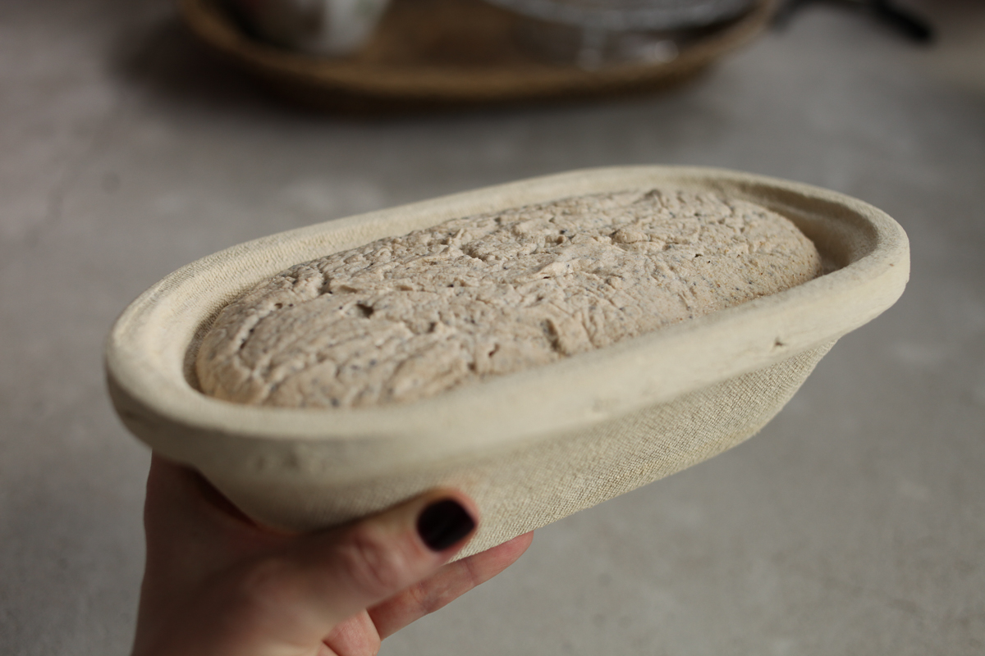

**foto**

**Pečenie chleba**

Ešte predtým ako začnete piecť dobre **vyhrejte rúru a vložte do nej dva plechy** - jeden na chlebík a druhý na zaparenie - umiestnime na dno rúry. Keď je rúra pripravená (**min. 250°C**), opatrne vyklopíme chlebík z ošatky na pečiaci papier a potom prenesieme na horúci plech. Dávajte si pozor, aby ste bochník nedávali na studený plech, chlebu to neprospieva. Potom už len do plechu na spodu vlejete horúcu vodu a rýchlo zatvorte rúru, lebo okamžite sa začína tvoriť para, ktorú potrebujeme na to, aby chlebík vyrástol. **Po 10 až 15 minútach otvoríme rúru** a vyberieme spodný plech. **Teplotu v rúre znížime na 200 °C** a **ďalších 25 až 45 minút pokračujeme v pečení** kváskového chleba. Každá rúru pečie inak, ale v podstate sa riadime podľa kôrky chleba - keď zhnedne, vyberáme chlieb z rúry. Pri pečení hrajú dôležitú úlohu malé detaily. Veru, môže sa vám stať čokoľvek: zabudnete ustrážiť teplotu, zabudnete na plech s vodou na zaparenie. Ale nezúfajte, všetko je o to o praxi. Veď nenadarmo sa vraví: “Aj majster tesár sa utne!”. A podobne je to s pečením.

**foto**

**Hotový chlieb chladne**

Dopracovali sme sa do úplného finále - chlieb vyberáme z rúry vtedy, keď na neho poklopeme tento a **ukladáme ho na kovovú mriežku**, kde bude chladnúť niekoľko hodín. Pozor, určite nekrájajte chlieb ešte horúci, poškodila by sa jeho štruktúra. Kým sa naučíte chlieb piecť, skúste aspoň hodinu vydržať. Lebo takto si nebudete istí, či chlebík je správne upečený alebo len ste ho skoro rozkrojili.

**foto**  
**Skladovanie chleba**

Potom ako chlieb vychladne a ak ho celý nezjeme na jedno posedenie, mali by sme ho dobre uskladniť. Najlepšou voľbou pre kváskový chlieb bude **ľanové vrecúško**, ak také vrecúško nemáte, môžete ho skladovať **v čistej utierke**, odporúčam však v oboch prípadoch chlebík zabaliť najprv do papiera na pečenie.

A toto mám ja v recepte na kurze, potrebujem to nejako vhodne polepiť!!!

Najlepšie je udržiavať si ražný celozrnný kvások. Má najlepšiu životnosť.

Ak nepečieme pravidelne aspoň raz do týždňa, prikrmujeme kvások pravidelne raz do týždňa aspoň jednou lyžicou múky a vody. Pred pečením robíme rozkvas z takého množstva múky, aký veľký chlieb chceme piecť. Konzistencia rozkvasu pred rozkvasením je stredne hustá kaša.

Vytvarované cesto by malo byť voľné.

**Načasovanie**

*Kvások „oživíme“ večer a* nechámev nádobe na kuchynskej linke prikryté po celú noc. Ráno odoberieme lyžicu až dve z rozkvasu do skleneného pohára a uložíme do chladničky – na ďalšie pečenie. Zo zvyšku zamiesime chlebík, ktorý kysne buď v nádobe nejaký čas (potom ešte 1 až 2 hodiny v ošatke) alebo už ako hotový bochník celý čas v ošatke.

*Kvások „oživíme“ ráno,* môžeme už počas dňa (záleží od sily a činnosti kvásku) alebo večer zamiesiť bochník a dať ho v zakrytej ošatke (najlepšie igelitom alebo čiapkou do sprchy) kysnúť do chladničky a ráno môžeme piecť.

**3 možnosti kysnutia:**

1. Zamiešanie surovín a okamžité vytvarovanie bochníka a jeho vloženie do ošatky – pečieme asi **po 4 až 7 hodinách kysnutia**. Čas kysnutia záleží od sily kvásku, od okolitej teploty.
2. Zamiešanie surovín, ponechanie v nádobe na ďalšie **kysnutie 2 až 3 hodiny pri izbovej teplote**. Po tomto čase vytvarovanie bochníka a vloženie do ošatky na **1 až 2 hodiny**. Časy sú len orientačné.
3. Zamiešanie surovín, ponechanie cesta v nádobe na kysnutie aj **dlhšie ako 3 hodiny** – cesto **kysne v chlade**, neprekysne, nechutí kyslo, **kľudne aj 12 hodín a viac**. Keď sa už môžeme venovať cestu, vtedy vyberieme cesto na dosku, vypracujeme bochník a vložíme **do ošatky na potrebný čas. (2-3 hodiny)**

Pred pečením rozohrejeme rúru na najvyššiu teplotu – 250 stupňov a v nej dva plechy. Jeden, na ktorom pečieme a druhý, na ktorý vylejeme cca 2,5 dcl vody pri vložení bochníka do rúry. Chlieb pečieme cca 37 minút. Prvých 10-15 minút na teplote 250 stupňov, neskôr stiahneme teplotu na 200 stupňov.

**Kedy už môžeme piecť?**

Test prstom : (neplatí pri chladničkovom kysnutí)

Pomúčeným prstom “jemne pichnite” do cesta:

• Keď sa cesto vráti okamžite, je nedokysnuté

• Keď sa vráti tak napoly (tá priehlbinka zmizne do polovice), je tak akurát

• Keď priehlbinka zostane, je už prekysnuté – môžete ho znovu sploštiť, stočiť

do ošatky a nechať aspoň 30 minút vykysnúť.

**III.Nechajte si poradiť**

Silný kvások = chutný chlebík. Táto rovnica naozaj platí. Len dobre živený kvások vie

zabezpečiť dobrý výsledok. Môže sa stať, že sa niečo pokazí a kvások bude kyslo páchnuť, vytvorí

sa na povrchu voda alebo zhustne. Pokiaľ sa nevytvorí na ňom biela pleseň, stále ho dokážeme

zachrániť. Najčastejšie sa to stalo preto, lebo ste na kvások zabudli alebo ste ho slabo

dokŕmili.

Ak kvások nepracuje tak ako má, môžete sa pokúsiť kvások omladiť.

Kvasinky potrebujú papať, takže z hladného kvásku odoberte jednu lyžičku a zvyšok

vyhoďte. K tomu malému množstvu pridajte múku a vodu. Dobre premiešajte a nechajte

fermentovať aspoň 12 hodín. Keď kvások vybehne, proces môžete opakovať ešte raz alebo aj

niekoľkokrát, pokiaľ má tú správnu konzistenciu. Teraz už môžete pokračovať v pečení

kváskového chleba. **Kvalitu kvásku priebežne kontrolujte a snažte sa naň nezabúdať -**

**prikrmujte ho, aj keď práve nepečiete.**

***Kvásková alchýmia***

* *Zdravý materský kvások vonia jemne kyslo a má bublinky.Ak je veľmi kyslý, je hladný, treba prikŕmiť.*
* *Všímajte si ako sa darí kvásku - nachádzajú sa v ňom bublinky, má dobrú hustotu, nepotrebuje viac vody, prípadne viac tepla v prostredí, kde kvasí?*
* *Priateľ kvások - pamätajte - kvások je živá substancia, ktorá citlivo reaguje na zmeny. Niektorý si potrpí na značku múky, iný potrebuje iný pomer múky a vody, aby sa aktivoval. Každý kvások môže mať svoje špecifiká. Niektorí ľudia sa s kváskom dokonca rozprávajú, dávajú mu mená.*
* *Ak chcete niekomu darovať kvások, dajte mu „jesť“ o lyžicu múky a vody viac. A z takto zamiešaného kvásku mu odoberte lyžičku. Nemusíte ho nechať prekvasiť.*

**Kvások nepracuje ako má?**

* Nádoba, v ktorej kvások uchovávame, mohla byť zašpinená
* Do kvásku sme išli prstami alebo lyžicou, na ktorej boli nejaké nežiadúce baktérie
* Choroba v domácnosti, čiže v priestore sú premnožené opäť nežiadúce baktérie
* Zmena múky mu nespravila dobre
* Biely povlak na kvásku – môže ísť o chybu múky, premnožené kvasinky či začínajúcu

pleseň. Povlak treba nahrubo odstrániť, skúsiť zmeniť múku, preložiť

ného pohára. Ak pleseň na povrchu pretrváva, kvások vyhodťe a zabezpečte si nový.

**Test kvality kvásku**

*To či je rozkvasený kvások pripravený na zarobenie cesta,  si vieme otestovať nasledovne:*

*Do misky dáme vlažnú vodu, lyžicou odoberieme trošku kvásku a vložíme ho do vody. Ak pláva, je pripravený na použitie. Ak klesne na dno, skúste opäť o 30 minút, prípadne proces čakania opakujte viackrát. Ak máte čas! Ak sa rozpúšťa vo vode, je už prekvasený. Odporúčam pridať do rozkvasu lyžicu múky a počkať aspoň hodinu. Kvások by mal vybehnúť a aj test by mal dokázať jeho pripravenosť na použitie do cesta.*

**Praktické tipy**

Mám pre vás ešte zopár tipov, ktoré oceníte. Keď som začínala s kváskom, veľa vecí som sa učila sama na sebe. Budem rada, keď vám moje rady ušetria čas navyše, ktorý môžete napríklad stráviť s rodinou konzumáciou chutného chlebíka. ☺ alebo ho môžete stráviť inak.

**Dobré je udržiavať ošatku na suchom – teplom – dobre vetranom – mieste.** Ak máte pochybnosti o stave vašej ošatky, nič nepokazíte, keď ju necháte vysušiť  na pol hodinu v rúre na zhruba 120 °C. Zničíte tým plesne a baktérie, ktoré by sa tam mohli nachádzať.

V ošatke sa nepečie ani sa neumýva.

**Predchádzajte prilepeniu cesta na ošatku.** Nejednej pekárke sa môže prilepiť chlieb na formu/ošatku, do ktorej dá cesto kvasiť. Poradím vám, ak nepomôže ani múkou vysypaná ošatka a bochník dobre obalený v múke, vyskúšajte rokmi overený tip – zemiakový škrob dajte do ošatky a svoje cesto ochránite. Určite sa už neprilepí. Ak sa tak aj stane, nezúfajte. Prichytenú časť vyberte z ošatky a dajte na vrch chlebík. Občas, najmä pri bezlepkovom, sa to stane aj mne. A pravdu povediac, taký chlebík je najchutnejší, lebo je super chrumkavý.

Do cesta pridávame sušené ovocie, bylinky vždy až po vymiesení, aby sme to “nerozmašírovali” na kašu.

Cesto na ražný chlieb je iný, nie elastický, lepivý, kvôli nižšiemu množstvo lepku v ražnej múke. Pridaním špaldy alebo pšenice cesto nadobudne elasticitu.

Orechy či semienka zvyknem najprv namočiť aspoň na 30 minút a dlhšie, kým ich pridám do cesta. Nevyťahujú tak vodu z cesta.

**Napr. Potten & Pannen chceli niečo v tom zmysle, že najlepšie je krájať chlieb zúbkovým nožíkom, odporúča aj Pohlreich. (to bude možno pri nejakom recepte, kde bude nožík ich odfotený, uvidím ešte presne, čo budú chcieť. Do konca týždňa by som mala vedieť.**

**Ak sa vám nezdá rozkvas, že už nie je na ceste „nahor“ ale klesol, stačí pridať lyžicu múky a on sa za chvíľu opäť rozbehne. Vtedy je čas na zarobenie na chlieb.**

**Čo robiť, keď…..**

**Deformovaný chlieb**: Cesto na chlieb pravdepodobne prekvasilo. Už po jeho vyklopení z ošatky na plech sa mohlo stať, že bochník náhle spľasol. Chlebík možno nebude úplne na zahodenie a u vás doma sa zje, ale nabudúce radšej ustriehnite čas kvasenia.

**Prepadnutý chlieb**: Kvások nebol dostatočne aktívny a pravdepodobné aj príliš riedky. Cesto na chlieb ste asi miesili veľmi krátko. Nabudúce si dajte viac záležať na vypracovaní pekného bochníka.

**Chlieb s hlbšou prasklinou na jednej strane**: Kváskový chlieb chutí pravdepodobne dobre, akurát sa niekde stala malá chybička (napr. málo vyhriatá rúra).

**Chlieb na jednej strane narástol viac:** Bochník bol zle umiestnený v rúre. Keď budete piecť nabudúce, vložte plech do rúry tak, aby sa nachádzal chlieb presne v strede rúry, aby sa teplo šírilo rovnomerne a chlebík narástol všade rovnako.

**Vrchná časť sa oddelila od zvyšku chleba**: Tento problém môže mať viacero príčin. Napríklad bochník nebol dobre vypracovaný. Navštívte napríklad môj kurz kváskového chleba, kde sa dozviete techniku správneho miesenia cesta. Takisto sa mohlo stať, že cesto prekvasilo.

**Bochník má škaredý tvar**: Chlieb bol krátky čas v ošatke a nestihol dobre fermentovať.

**Chlieb s veľmi tvrdou kôrkou**: Pravdepodobne ste ho piekli dlhšie ako je potrebné, takže chlieb je prepečený. Alebo ste ho piekli dlho pri nízkej teplote. Skúste pred pečením postriekať bochník vodou, takisto po upečení.

**Chlieb s pruhovanou textúrou**: Pokiaľ používate viacero typov múk na pečenie kváskového chleba, dajte si záležať na ich dobrom zmiešaní, aby váš chlebík po nakrájaní pôsobil aj dobre na oko.

**Chlieb s výrazne kyslou chuťou**: Chlebík kysolpridlho, pri vysokej teplote alebo ste pridali o niečo viac kvásku (rozkvasu) do chlebovej zmesi.

**Záver: Do zdravého pečenia !**

***Myslíte si, že pečením kváskového chleba prichádzate o veľa iného? Mýlite sa, práve naopak…***

Chcela by som, aby sa pečenie kváskového chleba stalo prirodzenou súčasťou vášho života. Keď

som ja začínala s pečením, tiež som sa obávala, či to budem stíhať, či to neovplyvní nejak kvalitu

môjho života a mojej rodiny. A tak ďalej… asi to poznáte. Niekto by povedal, že sú to výhovorky.

Nadchlo ma to, že môžem i nemusím - že môžem piecť inak - tak ako chcem ja - zdravo spolu so

živým kváskom. Stále sa zamýšľam nad dokonalosťou fermentačného procesu - vďaka šikovným

kvasinkám je možné - kedysi nemožné - v pohodlí domova si môžeme pripraviť chutný kváskový

chlieb. Samozrejme, že teraz kvôli pečeniu nemôžete odložiť svoje povinnosti alebo hobby, ktoré

máte najradšej. Veď to po vás ani nikto nechce. Najlepšie bude, keď sa pri pečení nebudete do

ničoho nútiť a vytvoríte si vlastný harmonogram pečenia, ktorý vám bude vyhovovať. Dôležité je

len, by ste ustriehli čas, aby mal chlieb dostatok času na kysnutie, cesto neprekyslo a pod. Ako to

urobiť? Jednoducho. Zamyslite sa, ako prebieha váš bežný deň, aké máte povinnosti, kedy trávite

čas v práci a kedy s rodinou. A podľa toho časujte, napríklad na noc dajte urobiť rozkvas, skoro

ráno zarobte zmes na chlieb a nechajte kysnúť. Potom vykonajte nevyhnutné ranné rituály,

vytvarujte cesto do bochníka, nechajte fermenovať v chladničke a okolo 9-tej hodiny ste už v plnom

pracovnom nasadení. Keď prídete poobede domov, zapnite rúru a pustite sa do pečenia. Do pár

hodín máte pripravený čerstvý chlieb na zajtrajšie raňajky. ***Pripravte sa na to, že sa z vás stane***

***dobrý time manažér !***

**Prajem vám zdarné pečenie, nech vaše výtvory rozdávajú ďalej veľa radosti !**

**Referencie**

**FAQ**

**Umrel mi kvások, čo teraz?**

**Zabudol som si odložiť kvások na ďalšie pečenie. Čo s tým?**

**Čím vysypať ošatku?**

**Chlieb mám príliš ploský, čo robím zle? Môže byť zvolená zlá veľkosť ošatky, viac hydratované cesto alebo cesto už prekyslo.**

**Slovník:**

**Kvások**

**Rozkvas**

**Ošatka**

**Test prstom**

**Psylium**

**Autolýza**

**Fermentácia**

**Chia semienka**

**Ľan**

**Quinoa**

Rôzne tipy – napr. rozkvas môže byť iný

Foto rozkvasu – z čiernej ryže?

Dva prístupy ku kvásku: dávame rozkvasiť vždy celé množstvo kvásku, čo máme a z neho potom odložíme na ďalšie pečenie dve lyžice.

Alebo odoberieme lyžicu kvásku a z tej robíme rozkvas pridaním konkrétnej múky. Tento spôsob volím vtedy, keď potrebujem iný rozkvas aký n mám kvások. V chladničke odporúčam udržiavať najmä ražný kvások, má najlepšiu životnosť. Ak chceme napr. špaldový rozkvas, k ražnému kvásku pridáme špaldovú múku. Ak by sme celý ražný kvások nechali rozkvasiť so špaldovou múkou, ostane nám na ďalšie pečenie už kvások špaldový.

Aj z bezlepkového a naopak vieme urobiť rozkvas, čo potrebujeme.

*Ukážka narezania? Ukážka zdobenia, stencils?*

Referencie na záver od tých, čo knihu čítali prípadne odo mňa berú chlieb? Či boli na kurze – blogeri?? Horecká (Terapia jedlom), Zuzana Frešo (Befresh) Henrieta Kundrátová (My first cooking book) Sisters Bakery (Michaela) Lenivá kuchárka

Pekáreň na chlieb – spomenúť pri nejakom recepte? Či skôr mlynček?